

UNIVERSIDADE FEDERAL DE PERNAMBUCO
CENTRO DE INFORMÁTICA
BACHARELADO EM SISTEMAS DE INFORMAÇÃO

CIN0168: Fundamentos de Testes de Software

Prints para Análise de Mutação

LORENA CAVALCANTI CASTELLO BRANCO

Recife - PE
2026
Antes:
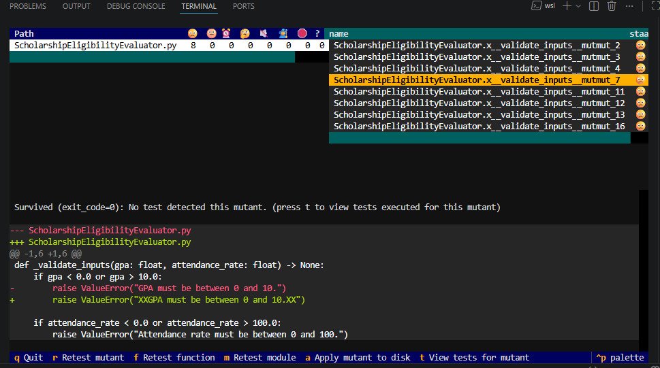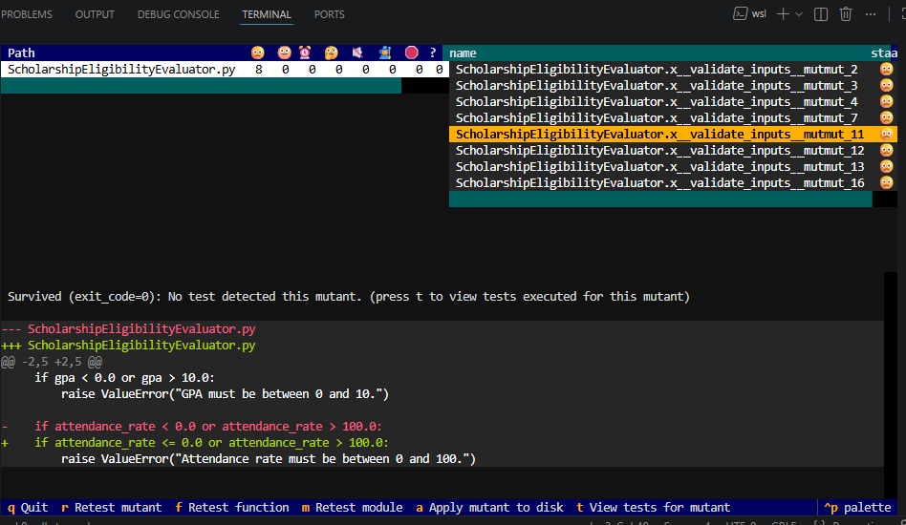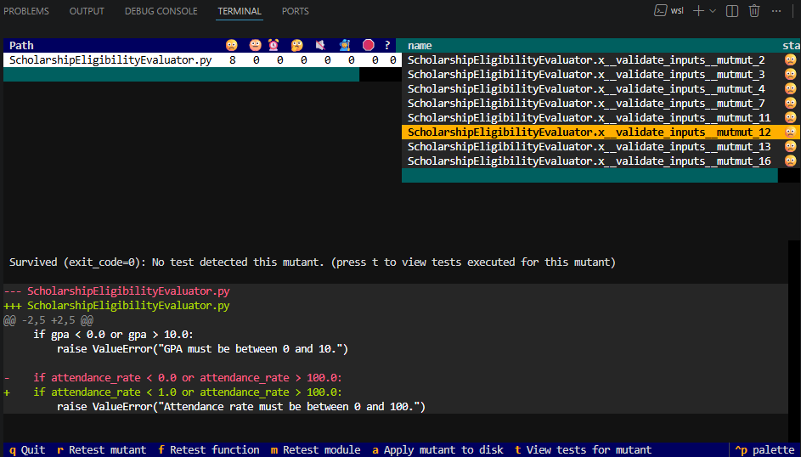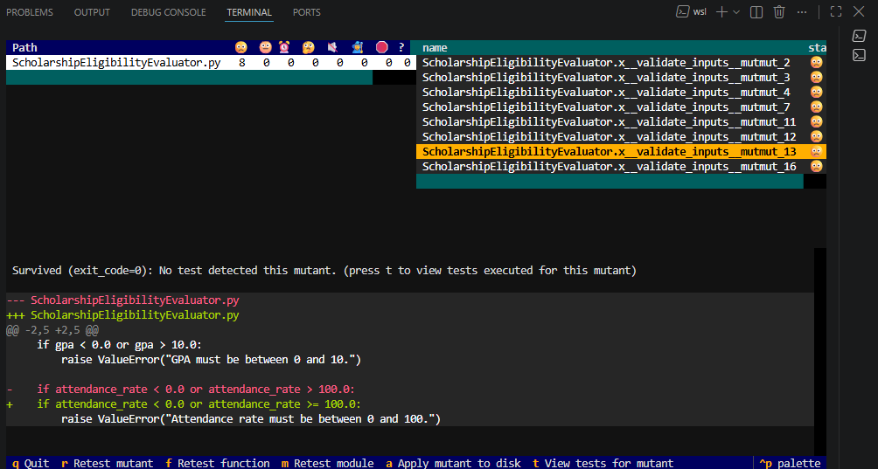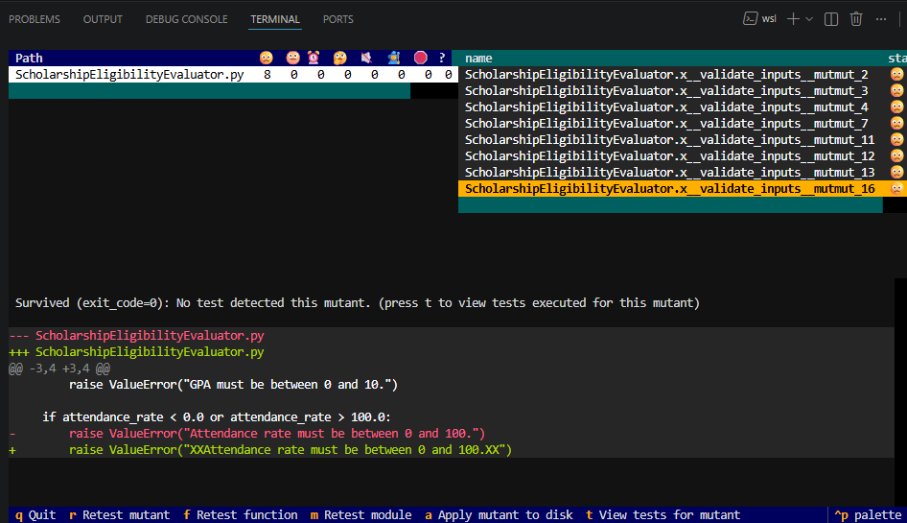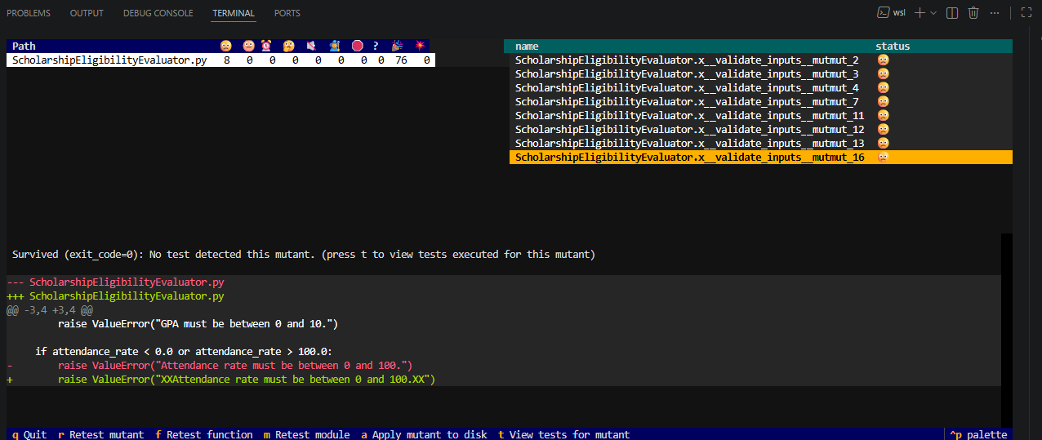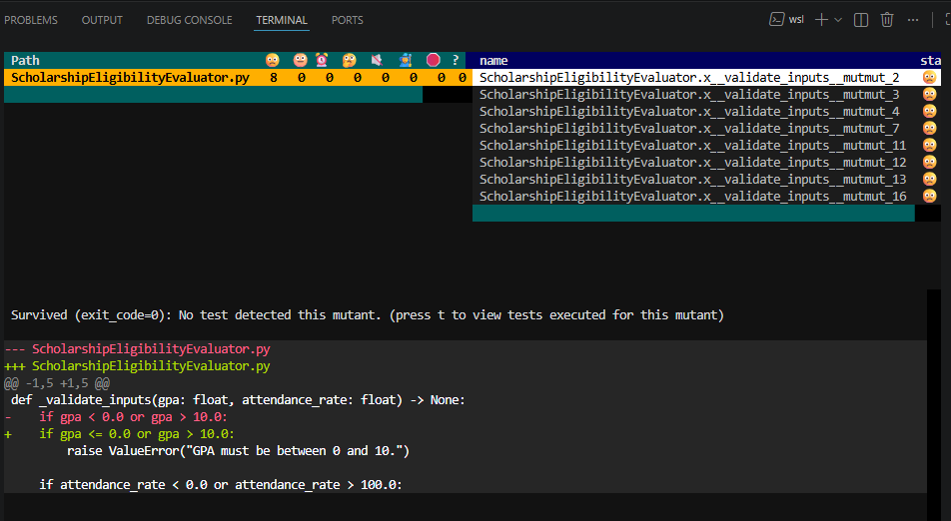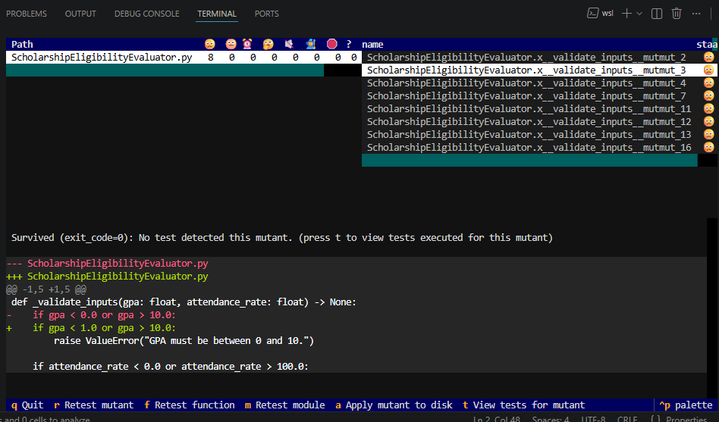
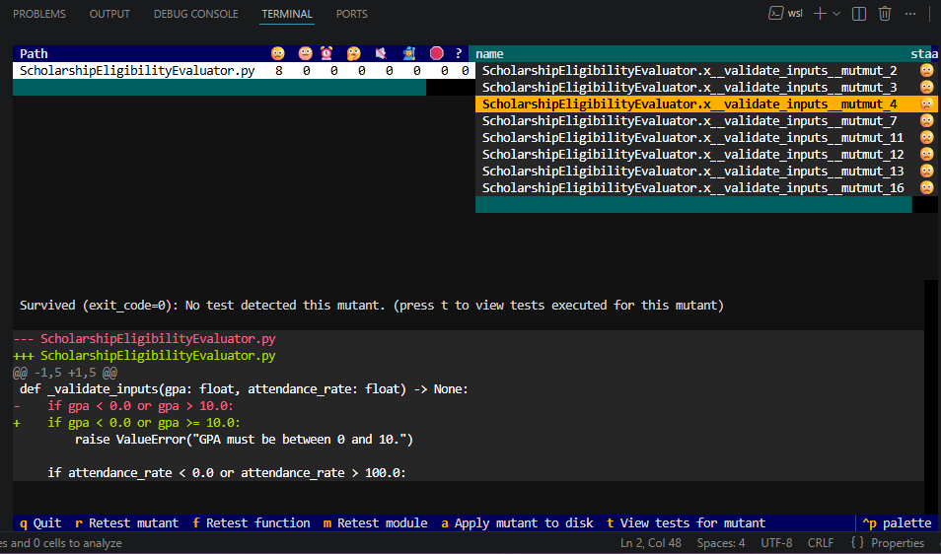

Depois:
